C:\Program Files\Microsoft Office XP\Media\CntCD1\ClipArt2\j0215782.wmfVocabulaire supplémentaire

Leçon 3

*Meals:*

le petit-déjeuner breakfast

le déjeuner lunch

le dîner dinner

le goûter snack

Food:

une baguette French bread

un gâteau cake

une tarte pie

un éclair eclair

une yaourt yogurt

la confiture jam

le / au jambon ham / with ham

le / au fromage cheese / with cheese

un croque-monsieur grilled cheese sandwich w/ham

une croque-madame grilled cheese w/ham and egg

les biscuits cookies

une mousse pudding

au chocolat chocolate (something)

à la vanille vanilla (something)

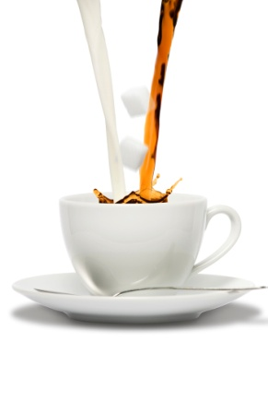Drinks:

un café au lait coffee with hot milk

un café crème cappuccino

de l’eau some water

ordinaire tap

minérale mineral

gazeuse bubbly

du lait some milk

un jus d’ananas pineapple juice

un jus de pamplemousse grapefruit juice

une citron pressée fresh-squeezed limonade

une orange pressée fresh-squeezed orange juice